工业互联网企业与典型案例

国内外代表企业
- 美国
GE、微软、亚马逊、PTC、罗克韦尔、思科、艾默生、霍尼韦尔等巨头企业。
2）欧洲
西门子、ABB、博世、施耐德、SAP 等企业。
3）中国
航天科工（2019年8月15日，发布INDICS工业互联网平台）、海尔、树根互联、宝信、石化盈科、用友、索为、阿里云（2018年发布飞龙工业互联网平台，立足于广东省）、华为（2019年工业互联网平台FusionPlant助力国家电网打造泛在电力物联网）、浪潮、紫光、东方国信、寄云等等，都是起步比较早的平台开发企业。
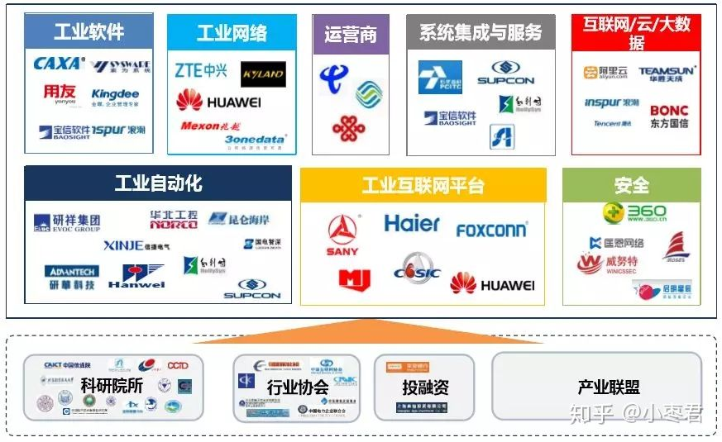
国内工业互联网产业技术体系（图片来自中国信通院）
工业互联网中很多问题和障碍摆在它的面前，例如最关键的数据安全问题。不仅我们国家如此，国外推进也是困难重重。
普遍认为：能够提供这样强大平台的公司，一定只有两种，要么是工业制造能力很强的公司，要么是信息技术能力很强的公司。
例如，美国的通用电气和德国的西门子，就属于前者。世界上第一个工业云平台Predix，就是由美国通用电气公司(GE)在2015年正式发布的。而第二个平台呢，就是德国西门子公司在2016年4月开放的MindSphere。

案例一：美国GE—— Predix
世界上第一个工业互联网平台Predix,是由GE数字集团研发的工业互联网产品之一，唯一一个针对数字双胞胎进行优化的平台和学习系统，面向云应用的软件平台。Predix的四大核心功能是链接资产的安全监控。包括工业数据管理、工业数据分析、云技术应用和移动性。其中，APM系统是Predix的灵魂，APM系统一般包括企业资产管理(EAM)、预防性维护(PM)、预见性维护(PdM)、工厂资产管理(PAM)、环境健康和安全(EH&S)等方面。
这个软件功能实现的合作伙伴：
边缘设备的一个参考架构——由 英特尔 开发、
网络连接方面——与 软银/Verizon/沃达丰 联盟、
设备（通过AT&T的网络将火车飞机等连入云端）互联——与AT&T合作。
架构如下图所示：
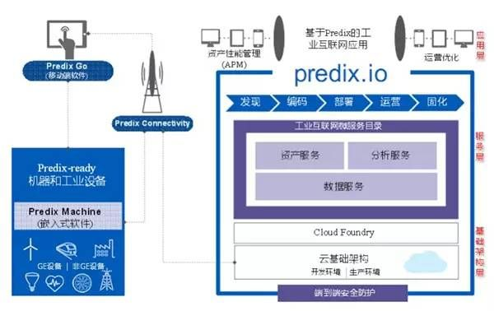

案例二：德国西门子—— MindSphere
MindSphere 是西门子推出的一种基于云的开放式物联网操作系统，它可将产品、工厂、系统和机器设备连接在一起，进而通过高级分析功能来驾驭物联网(IoT)产生的海量数据。主要技术支撑则是西门子的开放式平台服务(PaaS)功能以及阿里巴巴云服务。
占地10万平方米的厂房内，员工仅有1000名。近千个制造单元，全部通过物联网进行联络，大多数设备都在无人力操作状态下进行挑选和组装。在这个工厂里，每100万件产品中，次品约为15件，可靠性达到99%，追溯性更是达到100%。
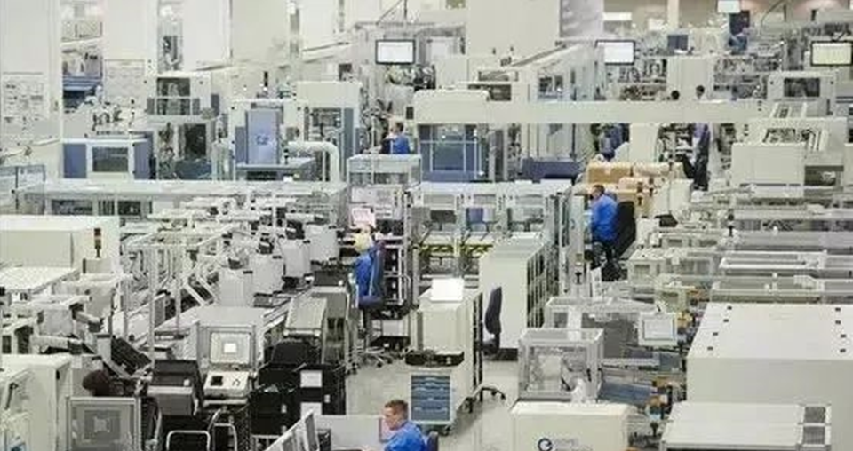
德国西门子安贝格工厂

案例三：瑞士ABB——ABB Ability
ABB集团是电力和自动化技术领域的世界级巨头企业。他们研发了ABB Ability智能传感器技术，将生产的电机与云服务连接。该技术就像给电机佩戴了健康腕表，对电机的运行情况进行精确监测，并在云端对数据进行算法分析。一旦发现问题，就进行预警。采用该技术之后，降低了70%的故障停工时间，延长了30%的使用期限，减少了近10%的能耗。
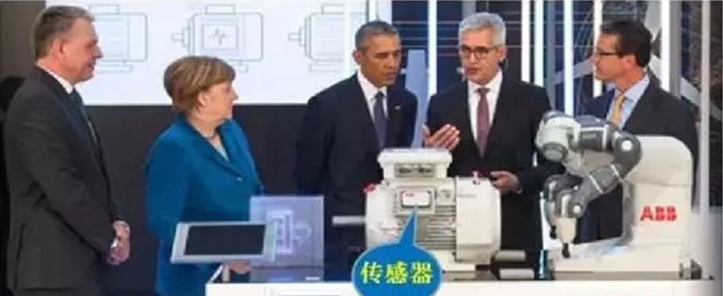

案例四：中国美的——MES
中国最大的家电制造企业之一，也打造了自己的工业互联网标杆工厂。在它的磁控管（微波炉的核心设备）工厂里，搭建了完整的信息化应用框架，打通了各大系统的数据接口，实现了内外互联、虚实互联。
美的自研的MES（制造执行系统）首先实现了与云端上面供应商数据的对接，打通了供应商来料的入库、品质和生产计划。然后，打通了物流、质量管理系统，实现了对物流配送、品质管控的控制。接着，在产品开发上通过PLM（产品生命周期管理）实现制造和研发同步。最后，在销售端，通过CRM（客户关系管理）系统和客户对接。
改造之后，这个数字化工厂的自动化率高达95%，关键工序不良改善达30%以上；人员效率提升88% ，空间产出效率提升79.2%。
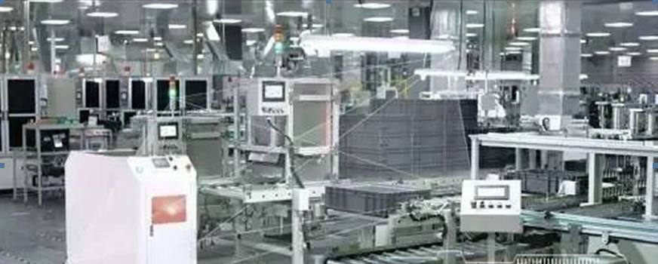
设备PLC与AGV交互驱动系统

